广东工业大学

2013年攻读硕士学位研究生入学考试试题

考试科目（代码）名称：**（839）**传热学 满分150

（考生注意：答卷封面需填写自己的准考证编号，答完后连同本试题一并交回！）

—、填空题（每空2分，共

、在涉及热传导和热对流重要的概念,它的大小与_ 因素有关。单位面积上的热阻的单位是/

(1)

■等

热II面刚:fe入运行时的传热系数340W

2、 己知某换热壁面的污垢热阻为0.0003 /m2*K,则该换热壁面有污垢时的传热系数为

3、 非稳态导热过程中，称Fo为 （4） ，其物理K是

4、 釆用集总参数法的物体，其内部温差趋近于（6） 0 （7）准则数反映了流体物性对对

流换热的影响。

5、 在流场中的（8）内存在较大的速度梯度，而在（9）内存在较大的温度梯度。对于

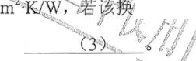

(5)

Re数一定时，Pr数大的流体，其换热强度 （10） 。

6、热流线是一组与 （11） 处处垂直的曲线，通过平面上任一点的热流线与该点的

(12)

相切。

（13）按波长和温度的分布规律。灰体就是光谱吸收比与_01^_无

7、 普朗克定律揭示了_

关的物体。

8、 一般工业设备中的凝结换热均为_ 由表面的液体中所进行的沸騰，滅＜16）

高于饱和温度的热壁面沉浸在具有自

(15)

9、所谓“强化传热”是指—鐘奰，.（17）,而所谓“强化传热技术”则是指在一定 的传热面积与传热温差下,増大'

]0、实际物体的辐射力与同温度下k体的为\ （19）；从表面1发出的辐射 能落到表面2上的百分数称之为（20） o，；XQ

二、判断对错题（请在对的题后括号内打“V”，在错的题后括夸内打“X”。每题2分，共计20分）

1、在两个不同物理现象之间，如果在相应的时刻及相应的地点上与现象有关的物理量一一对应成

比例，则称此两现象彼此相似。 （）

2、导温系数仅出现在非稳态热量传输过程中，导温系数越大，物体内各处温度越不均匀。

（）

换热过程叫做复合换热。 （）

3、 对流换热与辐射换弟

4、 关于导热问题三 件：规定了边界上

、第一类边界条件：规定了边界上的温度值；第二类边界条 条件：规定了边界上物体与周围流体间的表面传热

IX/X/RJ 田仂liWCTJ/皿;叉但。々 v JA .

温度场中，热流线恒与等^线j直 1*•目交

6、 对流换热系数是流体的一个物性I数^ ^絕脉

7、 一般来说，非金属材料的发射率要大于i属率。

8、 只有管外径小于临界绝热直径时，铺设绝热层使热损失减小。

9、 时间常数越大，热电偶越能迅速反映出流体温度的变化。

】0、圆管外加肋片增加了外表面积，同时也减小了热阻。

系数及周围流体的温度值。、 5、

()

()

()

()

()

()

()

三、简答题（共3小题，共计20分）

1、 在水平加热表面上沸腾（壁面温度可控）时，随着壁面过热度增加，沸腾换热系数是否一定增 加？为什么？（5分）

2、 说明管内对流换热的入口效应并解释其原因。在计及入口效应时，管内流动的入口效应修正系 数大于1，而流体横掠管束时，小于16排的管排修正系数却小于1，为什么？

（9分）

3、 简述非稳态导热的基本特点。（6分）

分，共计30分）

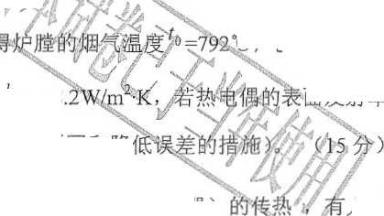

人用提高冷却水流速的办法，但发现 效果并不显著。请你帮助其分析原因。并利用所学:1^的#:热学知识说明强化传热可釆取哪些具体 措施。 （15分）

四、综合分析题（每题15女

1. 用裸露的热电偶测名 偶表面的对流换热系数^ =58.

度，并讨论测温误差（产生原因和降彳I

1. 为强化一台冷油器（冷却高温油的换热器）

；p,己知水冷壁壁面温度~=600°C,烟气对热电 :面发射率^=0.3。试求炉膛烟气的真实温

五、计算题(共3小题，共计40分)

I、在一个逆流式双管(同心换器中，用比热容为1.507xl03J/(kg.°C)的油将质量流率 为0.454kg/s的水从口和出口温度分别为93.3°C和60°C.若总传热系数为 283.9W/(m2-°C),求换热:

运动粘度 v =14.79xl0-6m2/s,

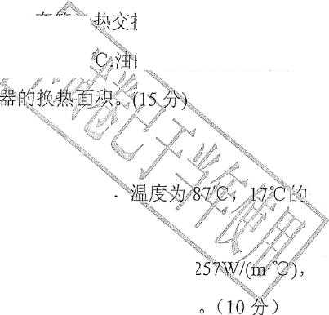

2、冷却塔中水滴的平均直径为0.15cn^

读气以相对速度0.9m/s流过。试确

定水与空气之间的换热系数。

己知17°C时空气的物性参数为：导热系数义=0.02 Pr=0.703o对于落下水滴，M^ = 2 + 0.6Rel^Prl'

3、一根直径为30mm、壁面_極考1001：的管子向温度为20°C的环境散热，热损失率为100W/nio 为把热损失减小到以同时被利用。材料A的导热系数为0.5w/nvK，可利 用度为3.14xl(T3m3/m;'4梓w/m.K，可利用度为4.0xl0'3m3/m.试分析如何

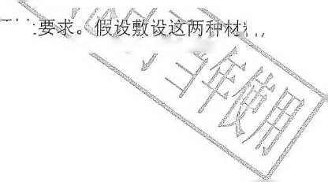

敷设这两种材料才能达到上： ，料后，外表面与环境间的表面传热系数与原

' w r<ju *a*

来一样。(15分)